RENCONTRES CITOYENNES
du pays de Dieulefit 2016
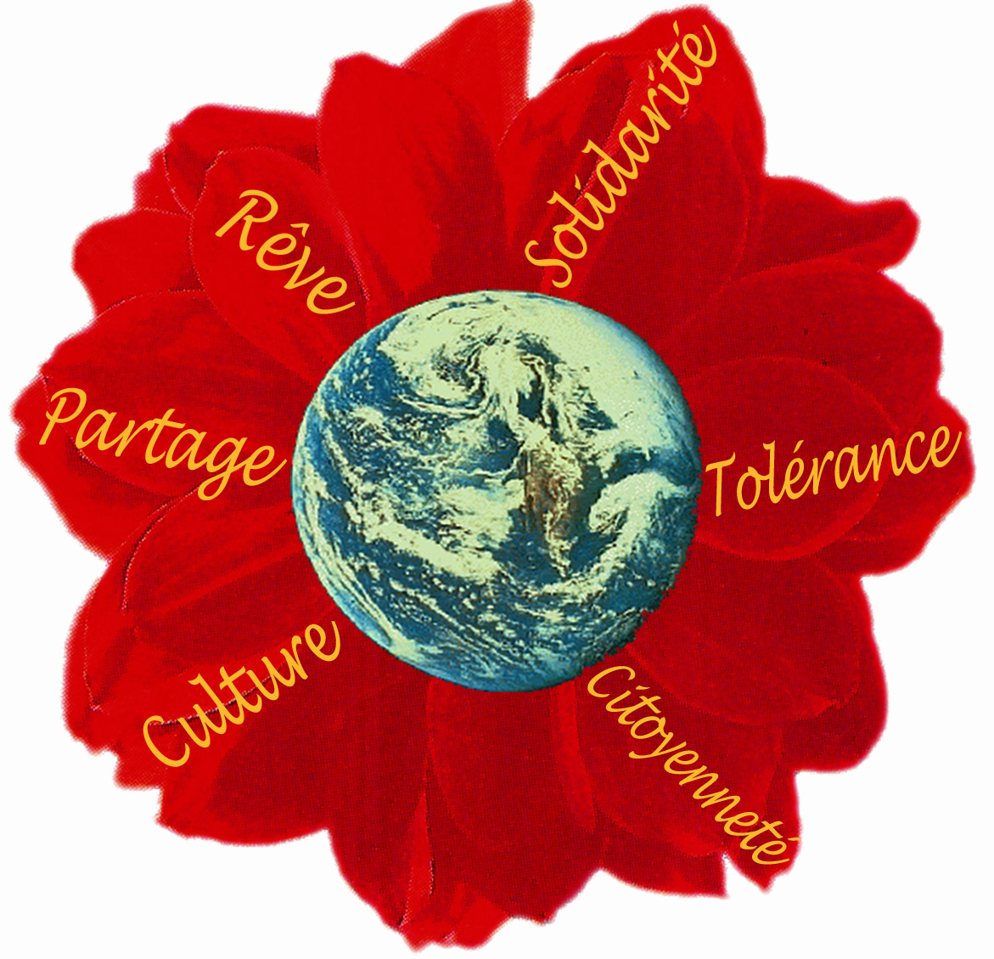
Dans quel monde voulons nous vivre ?
Mardi 4, mercredi 5, Jeudi 6,
vendredi 7, samedi 8, Dimanche 9 octobre 2016
A la Halle à Dieulefit – Poët Laval – Monjoux

Mardi 4 octobre 10h30
« Vieillir autrement » films - débats – animations
Mercredi 5 octobre 18h30 cinécitoyen
Films / débats : tisser des liens et développer la solidarité
Jeudi 6 octobre 18h30 cinécitoyen
Films / débats : créer une société innovante et solidaire
Vendredi 7 octobre 10h30
Préparation collective de la soupe au pistou
Vendredi 7 octobre 18h30
Ouverture festive des rencontres – repas partagé
Vendredi 7 octobre 21h cinécitoyen
Films / débats « Merci Patron »
Samedi matin 8 octobre : 10h00
Atelier citoyen : revendiquer sans violence dans une société violente est possible ?
Samedi matin 8 octobre : 12h00
Pique-nique citoyen et convivialité

Samedi 8 octobre 14h30 /16h30
CONFERENCE Frédéric DENHEZ chercheur :"Les problèmes d'environnement sont avant tout des problèmes de société… »
Samedi 8 octobre 17h30 /19h
CONFERENCE Danièle LINHART sociologue et chercheur au CNRS : la comédie humaine du travail
Samedi 8 octobre 21h soupe au pistou et Théâtre
Humour et poésie : Du rire, et des rêves avec Miss Lidle
Dimanche 9 octobre matin 10h30
Atelier citoyen : Education et communication non violente comme alternative aux dérives radicales d’une partie de la jeunesse.
Dimanche 9 octobre 14h/16h
CONFERENCE Henri PENA RUIZ Philosophe : Marianne en deuil : Charlie, Bataclan, Nice… Laïcité plus que jamais !
*************
Et des ANIMATIONS Dimanche 9 octobre à partir de 10h30
Le Babs clown : manège et jeux face à la mairie
Films pour enfants – Maquillages de Sandra
Jeux pour enfants : association Tourneboule
Pose bonheur : Massages de Sabine Delain
Dimanche 9 octobre 14h30
Spectacle musical tout public : Laurent Masson le capitaine des mots
Musiques, expositions, convivialité et surprises pendant le WE

15è RENCONTRES CITOYENNES du pays de Dieulefit 2016
Les élus ont supprimé tout soutien financier à ces journées populaires de convivialité, de réflexion, d’échange, de culture.
Ces journées resteront néanmoins gratuites, grâce à la collaboration généreuse de tous les intervenants et les contributions volontaires des participants. Merci à tous et venez nombreux.
La liberté d’expression est un enjeu démocratique !
La solidarité est notre force !

